Que tiene cada documento:
Hola, buenas noches Gonzalo.

Esto he podido encontrar. Por favor, dime si no se entiende y se lo mando como word o pdf.
He podido encontrar una pagina web con una base de datos del mar menor.
https://marmenor.upct.es/docs/
En esta pagina se explican los formatos y como ordena los datos de la base de datos. En la barra de arriba donde pone "Obtener datos" están los datos en carpetas.
El problema que encuentro es en el acceso a los datos brutos.
Si que me se dan los datos "interpolados" y "derivados". Además, podría pedir acceso a los datos ambientales si nos fuesen útiles.

Además he encontrado los siguientes documentos y artículos.
Te lo mando por nombre del archivo y ordenador por los que creo que son más importantes.

"Informe de actualización de monitorización mar menor"
Este es el documento que más fuerza parece que tiene. Todos sus datos están en tablas etiquetadas y están actualizadas desde finales de 2016 al invierno de 2023.
Y presenta un seguimiento muy completo de un montón de variables, con alguna faltando como las cantidades de nitratos y sulfatos (eutrofización):

- Hace un seguimiento de la temperatura en ºC de la superficie y del fondo, además Análisis de olas de calor. Visualiza todo esto con una tabla de eventos de olas de calor desde el 1982 hasta 2022.
- Mide la salinidad. Por si sola y en comparación con las precipitaciones.
- Mide la clorofila y la extinción de luz. Además de la turbiedad del agua. Y las relaciones entre todas estas variables.
- También el nivel de oxígeno vs la temperatura y por si solos.
- Mide el pH de la superficie y del fondo. Que supongo que tendrá una gran relación con la eutrofización. Y la compara con el nivel de oxígeno (O2 concentration vs pH).

"Síntesis de los resultados del seguimiento del mar menor"

Muy riguroso en la manera de explicar los datos pero están solo medidos en un periodo de tiempo muy corto desde el 4 de Abril de 2023 hasta el 27 de Abril. Ósea que es un seguimiento mensual, pero no puedo encontrar la pagina con todos los informes. Tengo también el informe del 2 de Febrero.

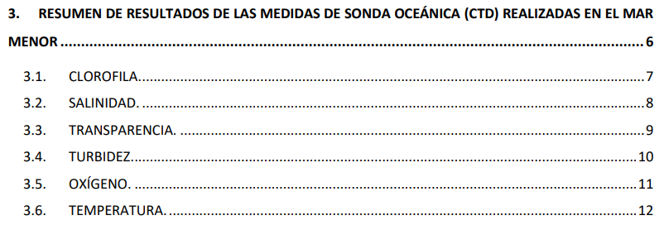
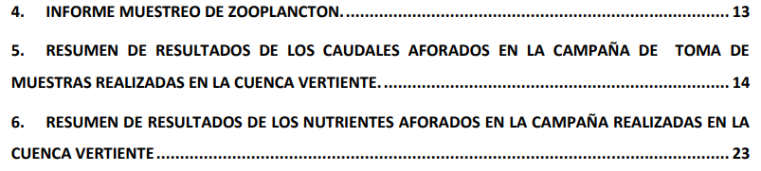
Una cosa interesante que tiene este documento es el pagina 26 una gráfica de la estimación de la entrada de nutrientes (Tn/día) al mar. De la cual se podría coger cada valor y meterlos como datos en la red.
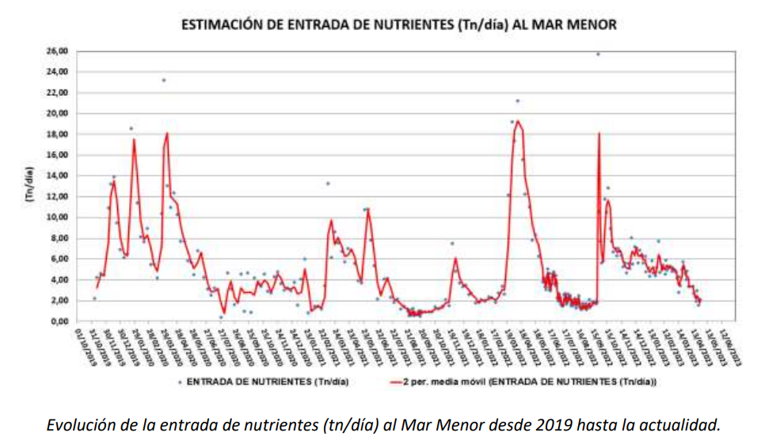
"Estimación de la contaminación agrícola en el mar menor".

Estos datos están algo obsoletos ya que son desde el 1970 hasta el 1998, pero las variables que estudiaron son importantes, creo.

- En este articulo te enseñan variables como "evolución de la superficie de regadío en el Campo de Cartagena", esto es importante porque a más superficie de regadío mas nitratos se introducen, ósea que podría ser una variable interesante que monitorizar en el tiempo.
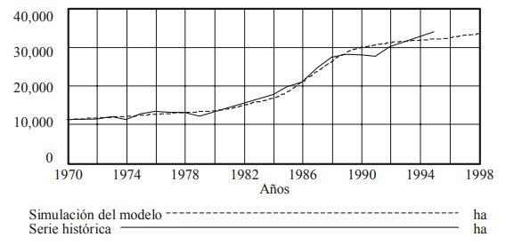
- Otra variable es "la cantidad de agua (en el articulo los llama recursos) trasvasada al campo de Cartagena. Puede ser interesante saber si se ha seguido esta practica "positiva" en el tiempo.
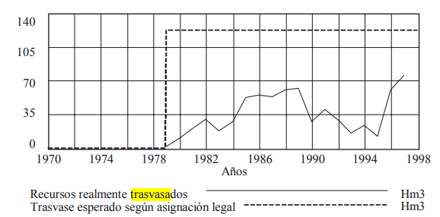
- Simulación de la entrada de nitrógeno y fósforo de origen agrícola hacia el Mar Menor así como de la exportación de nitrógeno contenido en las salmueras. Hacen un calculo de la cantidad de nitratos. Esta es claramente de las importantes.
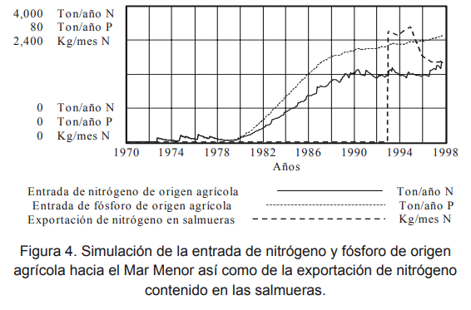
- Simulación del tiempo de residencia del nitrógeno y fósforo en la cuenca. Cuanto dura estos residuos en el mar.

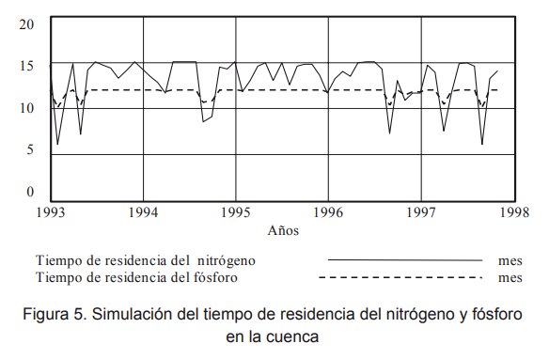
- Simulación de la entrada de nitrógeno agrícola

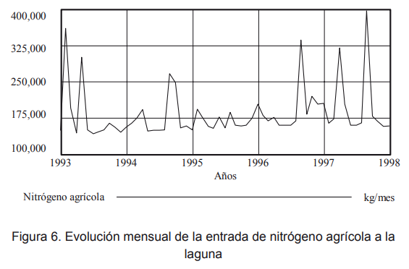

"NUTRIENT AND PARTICULATE INPUTS INTO THE MAR"

Un estudio de las precipitaciones que puede ser útil
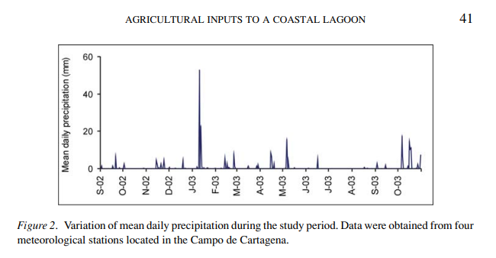
Datos desde Septiembre de 2002 hasta Octubre 2003 de los nutrientes que entraron al mar menos muy diferenciados por cada nutriente
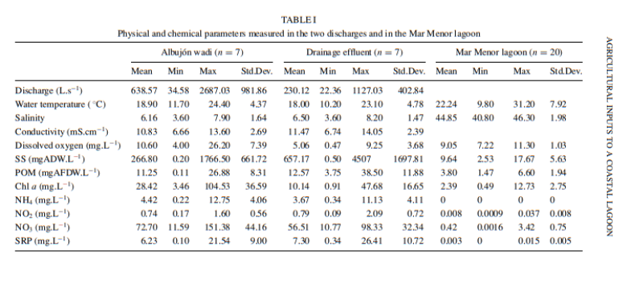
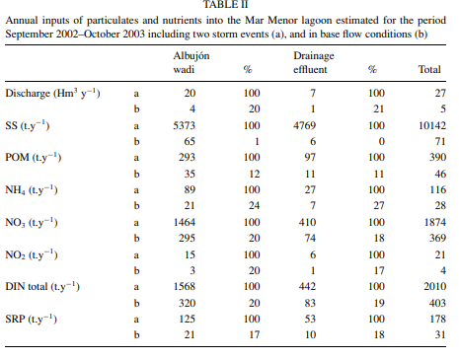
Lo mismo pero más específicamente en la rambla del Albujón que es el afluente con más caudal al mar menor
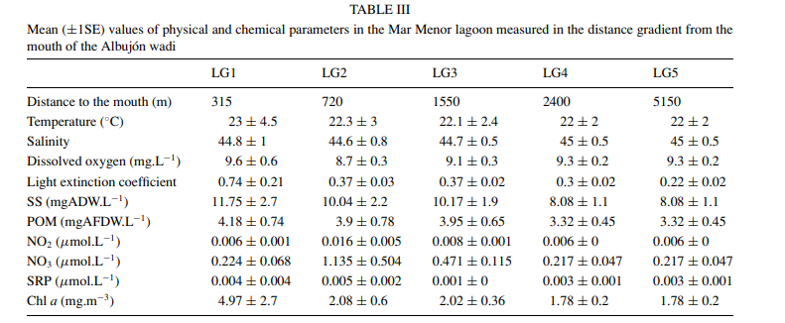
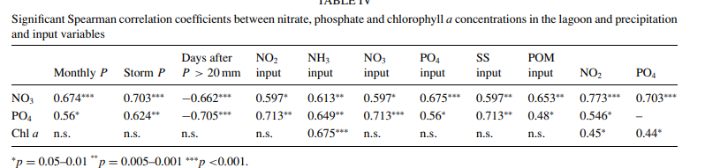
Comparativa entre 1996 y 2002/2003, alomejor útil para predecir el futuro.

